《SSM》第十六单元技能测试题
密 封 线 内 不 要 答 题

学院__ __班级_ 姓名__________
题号 | 一 | 二 | 总分 | 批卷人 | 审核人
得分
- 技能考试时间为：0.5小时
- 题目：（100分）
- 题目一 :（85分）
问题描述：
使用SpringMVC实现上传功能；
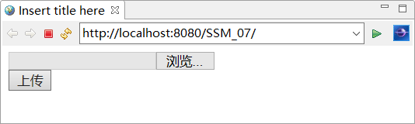
上传成功，显示上传的文件名
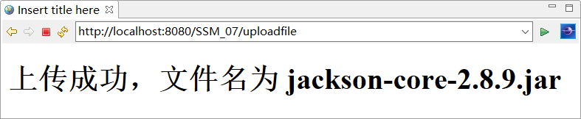
编程要求：
- 创建项目；
- 创建Java Web项目；（5分）
- 添加Spring所需jar包；（5分）
- 添加SpringMVC所需jar包；（5分）
- 添加文件上传所需jar包；（5分）
- 配置web.xml，配置DispatcherServlet；（5分）
- 配置SpringMVC核心配置文件；
- 配置扫描包；（5分）
- 配置注解驱动；（5分）
- 配置multipartResolver，设置defaultEncoding和maxUploadSize；（5分）
- 配置视图解析器；（5分）
- 创建上传页面；
- 表单属性正确；（5分）
- 表单元素正确；（5分）
- 创建用户存放上传文件的目录；（3分）
- 创建处理器；
- 创建控制器类，使用@Controller注解；（3分）
- 创建处理器方法，能接受表单文件域的文件；（5分）
- 使用transferTo()将上传文件放入上传目录中；（5分）
- 使用try……catch捕获异常，无需处理；（3分）
- 将文件名存到作用域；（3分）
- 能跳转到上传成功界面；（3分）
- 创建上传成功页面（5分）

- 题目二:（15分）
绘制本单元的概念图（只要能画出Spring、SpringMVC和本单元重点概念和关系即得满分，每个5分）。

